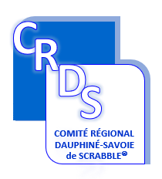
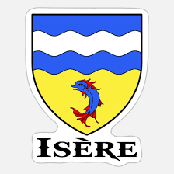
CHAMPIONNAT DEPARTEMENTAL
DE L’ISERE

SAMEDI 17 OCTOBRE 2026

TH2 – Parties en 3 mn à 14h30 et 17h00
Tarif : Adultes 12 €
Espoirs 5 €
- 18 ans Gratuit

Récompense au champion
de chaque série et chaque catégorie
NOYAREY

SALLE POLY’SONS - 321 ROUTE DE LA VANNE
Capacité de la salle 100 personnes
Ouvert à tous avec priorité aux joueurs isérois
du comité Lyonnais et du comité Dauphiné-Savoie
jusqu’au 09 octobre 2026

Date limite d’inscription : 12 octobre 2026
Paiement par chèque à l’ordre du CRDS ou sur place
(RIB sur demande)

Inscriptions et renseignements auprès de : Didier VERDAN
Mel : didier.verdan@scrabblecrds.fr - Tél : 06.60.65.68.70
Adresse : 1, impasse de Chartreuse 38600 FONTAINE

